第4课 工业化的起步和人民代表大会制度的确立
1. 1957年，一位诗人写道：“请看，中国张开了翅膀--一桥飞架，天堑变通途！车轮追风，‘屋脊’建新路!……”该诗表达了（ ）
A．抗美援朝战争胜利后的喜悦
B．三大改造胜利完成后的欢乐
C．“一五”计划超额完成后的欣喜
D．“大跃进”运动全面展开后的热情
2. 下图是“一五”计划期间，我国实施的150项重点工程项目比例分布示意图。这表明当时我国（ ）
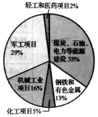

A．工业项目的均衡发展
B．大力发展重工业项目
C．建立了完整工业体系
D．完成向工业化的转变
3. 建立起自己独立的现代工业体系，是中国人寻求了一个多世纪的梦想。为实现这一“梦想”，新中国于1953年开始（ ）
A．实行土地改革
B．实施第一个五年计划
C．开展人民公社化运动
D．推行家庭联产承包责任制
4. 对下表信息理解错误的是（ ）
1957年主要工农业产品产量同1952年对比情况表
项目  年份和增长率 | 原煤（万吨） | 钢（万吨） | 布（亿米） | 粮（万吨）
1952年 | 6649 | 135 | 38.3 | 16392
1957年 | 13000 | 535 | 50.5 | 19505
增长率（%） | 96 | 296 | 32 | 19
A．工农业产品产量都呈现出增长趋势
B．工业产品产量增长率高于农产品产量增长率
C．工业产品产量增长标志社会主义工业化实现
D．工业产品产量增长率高是因为优先发展重工业
5. 1953年是中国经济史上一个重要分水岭，从那时起，中国人熟悉了一个经济术语：“五年计划”。以下属于“一五计划”成就的是（ ）
①长春第一汽车制造厂建成 ②修建青藏、新藏等公路
③农村的乡镇企业发展迅速 ④武汉长江大桥建成通车
A．①②③ B．①②④ C．②③④ D．①③④
6. “一五”计划期间，我国对经济、文教卫生的基本建设投资达493亿元，超过计划15.3%，工业建设成就颇丰，1957年全国工业总产值达704亿元，一批过去非常薄弱的基础工业包括制造飞机、汽车、拖拉机、发电设备、冶金设备、重型和精密机器等新的工业部门，在我国建立起来了。这些成就（ ）
A．推进了城市文化和经济市场化的发展
B．践行了综合平衡中稳步前进的方针
C．为社会主义工业化奠定了初步基础
D．通过缩减文教卫生的基本建设投资到工业中
7. 新中国成立后，我国的民主政治不断发展完善。右图内容出自第一届全国人民代表大会制定的法律文件，该法律文件是（ ）
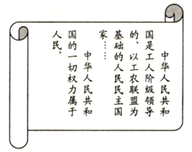

A．《中国人民政治协商会议共同纲领》
B．《中华人民共和国土地改革法》
C．《中华人民共和国宪法》
D．《中华人民共和国刑法》
8. 新中国成立以来，在党中央和毛主席的领导下，国家在各个领域都取得了令人瞩目的成就。1954年这一年，我国在民主政治建设方面的成就是（ ）
A．颁布《中华人民共和国土地改革法》，开始土地改革
B．召开第一届全国人民代表大会，颁布第一部社会主义宪法
C．开始实施“一五”计划，初步建立独立的工业体系
D．完成三大改造，我国开始进入社会主义初级阶段
9. 1954年第一届全国人民代表大会制定的《中华人民共和国宪法》 （ ）
①体现了人民民主原则和社会主义原则 ②规定了国家的性质和根本政治制度
③是我国第一部社会主义类型的宪法 ④标志着我国社会主义制度的基本建立
A．①②③ B．①②④ C．①③④ D．②③④
10. 阅读材料，回答问题。
中国五年计划（规划）发展历程表
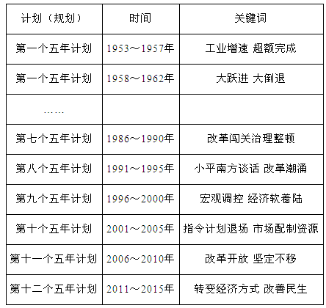
（1）根据材料和所学知识，归纳以上五年计划（规划）制定的共同目的。
（2）根据所给材料，概括以上五年计划（规划）有哪些变化？
（3）以上五年计划（规划）的制定，体现了国家的哪一重要职能？

答案
1—5 CBBCB 6—9 CCBA
10. （1）促进经济社会发展．
（2）从计划经济体制到确立市场经济体制，从单纯关注经济增长到既关注经济增长又关注人民生活改善，从强调发展速度到科学发展。
（3）国家干预指导经济的职能。

